BR-PV-HT 冰雹撞击试验机

适用标准：IEC 61215-2:2016 (2019) MQT17
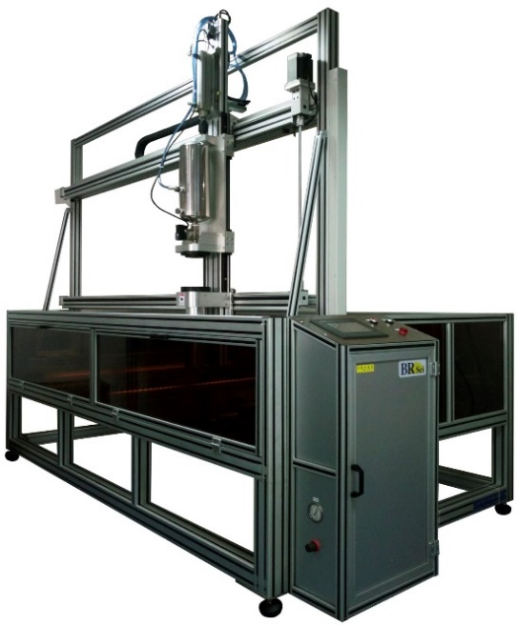
适用组件尺寸：≥2.6m×1.5m组件（装有组件滑轨）
垂直发射方式，有效消除冰雹重力加速度引起的测速偏差。
#冰雹机速度：23.00~39.50m/s（软件设定）
速度测量准确度：±2%
冰雹装弹器：冰雹直径：25、35、45、55mm (各1套)
#冰雹模具：25/35/45/55各12只，不锈钢材质
冰雹直径：25/35/45/55mm±5%
冰雹质量：7.53g/20.7g/43.9g/80.2g±5%
冰球直径精度：±5%
冰球质量精度：±5%
#发射成功率(速度±5%)：≥80%
（10次发射，8次偏离不超出设定值的±5%）
制冰、储冰工具：冰柜1 (-10°C±5°C)、冰柜2 ( -4°C±2°C)
电子天平：精度0.1mg 量程210g
#定位方式：激光标准+人工方式；激光定位，坐标储存，自动寻位
附件：静音空压机1台、塑胶游标卡尺1只、内六角扳手1套、手套若干…

直径  mm | 质量  g | 试验速度  m.s⁻¹ | 直径  mm | 质量  g | 试验速度  m.s⁻¹
25.0  35.0  45.0  55.0  65.0  75.0 | 7.53  20.7  43.9  80.2  132.0  203.0 | 23.0  27.2  30.7  33.9  36.7  39.5 | 30.0*  40.0*  50.0* | 12.30  29.15  56.94 | 23.85  27.54  30.79
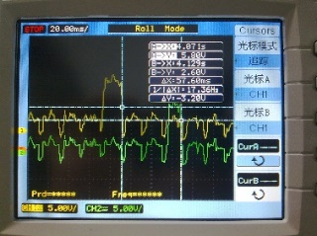
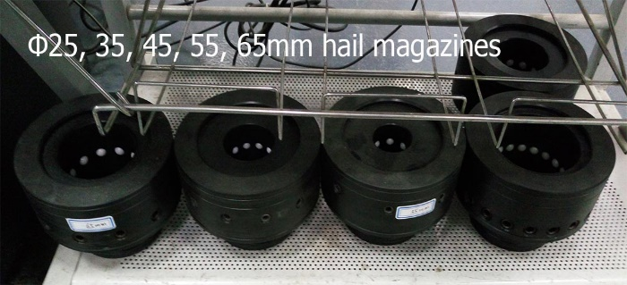

左图：示波器测算速度及加速度
上图：冰雹填弹器示意图

